TESS 06 - NEUTRALIDAD de la Unidad de Medida Económica

La nueva Teoría Económica Subjetiva Solidaria (TESS) ha demostrado que la neutralidad económica es pertinente ubicarla en la teoría de la unidad de medida, no así en la teoría de la moneda, en tanto ésta es un bien económico no puede ser neutral en economía.
Veamos gráficamente la demostración de la neutralidad de la unidad de medida económica:

Eligiendo la unidad de medida

A diferentes monedas diferentes valores relativos

DINERO ($) versus MONEDA-CRÉDITO (PM)

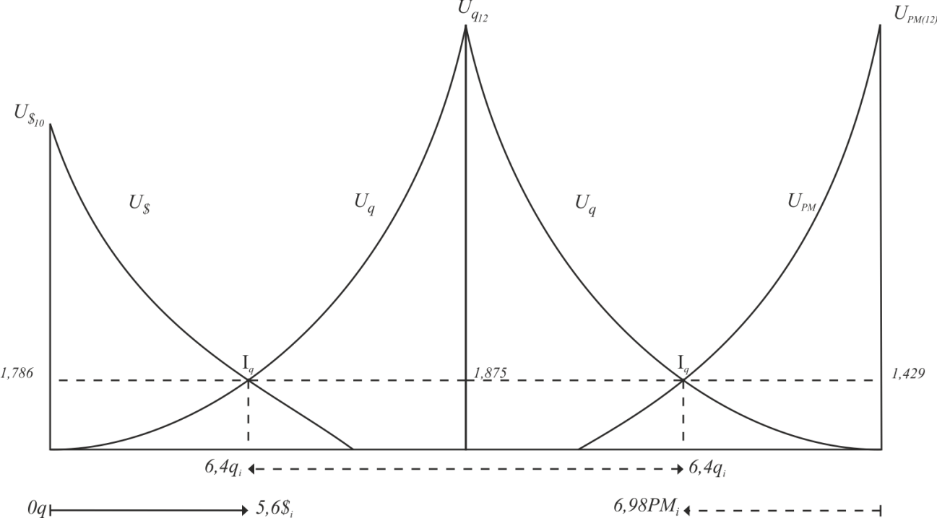

Si consideramos al valor-precio del $ (oro) como unidad de medida, tanto sea de la riqueza no monetaria q (no es medio de cambio de uso universal), como del papel moneda (PM), tenemos estos indicadores económicos de la economía:

v_{$(q)} = 1,786 / 1,875 = 0,952
v_{$(PM)} = 1,786 / 1,429 = 1,25
P_{$(q)} = 6,4 / 5,60 = 1,143
P_{$(PM)} = 6,98 / 5,60 = 1,245

Si consideramos al valor-precio del PM (papel moneda) como unidad de medida, tanto sea de la riqueza no monetaria q, como del oro, tenemos estos indicadores económicos de la economía:

v_{PM($)} = 1,429 / 1,786 = 0,800
v_{PM(q)} = 1,429 / 1,875 = 0,762
P_{PM($)} = 5,60 / 6,98 = 0,802
P_{PM(q)} = 6,40 / 6,98 = 0,917

Luego deducimos:

P_{q($)} = 1 / 1,143 = 0,875 $
P_{q(PM)} = 1 / 0,917 = 1,09 PM

P_{q} = 0,875 $ = 1,09 PM

Lo cual indica que:

P_{$(PM)} = 1,09 / 0,875 = 1,245

P_{PM($)} = 0,875 / 1,09 = 0,802

Precios a los que habíamos arribado previamente, lo cual nos indica que la unidad de medida es neutral, como en la física; es cuestión de elegir el cuerpo de referencia al cual resultarán relativos los demás cálculos. Así, el dinero (bien económico presente, como el oro) es un bien económico distinto al papel moneda (moneda-crédito-irregular), aunque el valor-precio de ambos pueda usarse como unidad de medida. Es decir, no tiene entidad teórica consistente hacer teoría económica a partir de asimilar monedas que son distintos bienes económicos, como lo es pretender estudiar la rotación del oro “inmersa” en el uso de un sistema con patrón oro; asimilar “agregados monetarios”; etc. ― inadecuados instrumentos para pretender “regentear” la libre valoración humana, con sus consecuencias de ineficiencia e inequidad económica.
Así, la neutralidad de la unidad de medida económica nos permite expresar la natural correlación cruzada positiva de TODO intercambio, incluido el monetario:

Correlación natural del intercambio monetario

↑v_{$(q)} ↔ ↑P_{$(q)} ↔ ↓$_{i} ↔↑q_{i} ↔↑q_{t}

Carlos A. Bondone

Nuestra nueva Teoría de la moneda (www.carlosbondone.com) distingue la moneda entre dinero (bien económico presente: oro, plata,..) y crédito. Este último puede ser regular (patrón oro) o irregular (Papel Moneda).
Calculado por el inverso de los relativos económicos de la Teoría Económica Subjetiva Solidaria (TESS).
Precios relativos entre sí, aunque hayamos usado al bien económico q como medio de cálculo, que se corrobora con el axioma del UNO de los relativos: 1,245 * 0,802 = 1.
Demostración teórica en Teoría Económica Subjetiva Solidaria (TESS), Capítulo V.
Existe un solo mundo monetario y real, no uno real y otro monetario “a equilibrar”.

